
Departamento de Ingeniería y Ciencias Exactas
Carrera de Ingeniería de Sistemas

Evaluacion EC4

Proyecto: Sistema Gym

Gabriel Troncoso
Rafael Soliz

Cochabamba – Bolivia

Mayo del 2026

1. Descripción del Proyecto
(Visión general de alto nivel. Responde a: ¿Qué? ¿Por qué? ¿Para quién?)

Contexto / Necesidad del Negocio
Actualmente, muchos gimnasios gestionan sus clientes, membresías y pagos de forma manual o mediante hojas de cálculo, lo que genera pérdida de información, errores en los cobros y dificultad para hacer seguimiento del estado de cada cliente. Se necesita un sistema centralizado que digitalice y automatice estos procesos.

Objetivo del Sistema
Desarrollar una API REST que permita gestionar de forma integral las operaciones de un gimnasio: registro de clientes, planes de membresía, asignación de membresías y registro de pagos, con validaciones de datos y respuestas estructuradas.

Alcance Funcional
El sistema SÍ contempla:
- Gestión de clientes (alta, baja, modificación, consulta)
- Gestión de planes de membresía (CRUD completo)
- Asignación de membresías a clientes con fechas y estado
- Registro y control de pagos asociados a membresías
- Gestión de usuarios del sistema con roles
- Validación de datos de entrada mediante DTOs y FluentValidation
- Respuestas estructuradas con ApiResponse
- Manejo de errores personalizados con BussinesException y ExceptionHandlingMiddleware
- Filtros de parámetros por entidad (ClienteQueryFilter, PlanMembresiaQueryFilter, MembresiaQueryFilter)
- Consultas directas con Dapper integrado al UnitOfWork

El sistema NO contempla:
- Interfaz gráfica (frontend) — solo API REST
- Integración con pasarelas de pago externas
- Módulo de agenda o reserva de clases
- Reportes o estadísticas avanzadas
- Notificaciones por correo electrónico

Usuarios del Sistema

Perfil | Descripción
Administrador | Gestiona todos los recursos del sistema: clientes, planes, membresías, pagos y usuarios
Recepcionista | Registra clientes, asigna membresías y registra pagos
Cliente | Perfil futuro: consulta su membresía y estado de pagos (no implementado en v1)

2. Casos de Uso Identificados
(Listado maestro de todas las interacciones posibles entre los actores y el sistema. Se nombran con un verbo de acción + sustantivo). Para el presente proyecto mínimo 7 casos de uso.

Código | Nombre del Caso de Uso | Actor Principal
CU-01 | Registrar Cliente | Administrador / Recepcionista
CU-02 | Consultar Clientes | Administrador / Recepcionista
CU-03 | Actualizar Cliente | Administrador / Recepcionista
CU-04 | Eliminar Cliente | Administrador
CU-05 | Crear Plan de Membresía | Administrador
CU-06 | Consultar Planes de Membresía | Administrador / Recepcionista
CU-07 | Asignar Membresía a Cliente | Administrador / Recepcionista
CU-08 | Consultar Membresías | Administrador / Recepcionista
CU-09 | Registrar Pago | Administrador / Recepcionista
CU-10 | Consultar Pagos | Administrador

2.1 Explicación de Cada Caso de Uso
(Detalle pormenorizado de cada caso de uso. Para cada uno se incluye: Actor(es), Descripción, Precondiciones, Flujo Principal y Flujos Alternativos y Postcondiciones.)

Actor(es) | Administrador / Recepcionista
Descripción | Se registra un nuevo cliente en el sistema con sus datos personales.
Precondiciones | El usuario del sistema debe estar autenticado. El CI del cliente no debe existir previamente.
Postcondiciones | El cliente queda registrado en la base de datos con estado activo.

Flujo Principal (Camino Feliz):
- El actor accede al endpoint POST /api/cliente/dto/mapper.
- El sistema valida los datos de entrada mediante CrearClienteDtoValidator.
- El sistema mapea el DTO a la entidad Cliente mediante AutoMapper.
- El servicio valida reglas de negocio (CI único, fecha no futura).
- El sistema guarda el cliente y retorna 200 OK con ApiResponse.

Flujos Alternativos:
- Flujo A: El CI ya existe. El servicio lanza BussinesException con código 400.
- Flujo B: Datos inválidos (campos vacíos). FluentValidation retorna 400 con detalle de errores.

Actor(es) | Administrador / Recepcionista
Descripción | Se consultan todos los clientes, un cliente específico por ID o se aplican filtros por nombre, CI y estado.
Precondiciones | El sistema debe tener clientes registrados o la consulta puede devolver lista vacía.
Postcondiciones | Se retorna la lista de clientes o el cliente solicitado envuelto en ApiResponse.

Flujo Principal (Camino Feliz):
- El actor accede a GET /api/cliente/dto/mapper o GET /api/cliente/dto/mapper/{id}.
- El sistema aplica filtros opcionales mediante ClienteQueryFilter.
- El sistema consulta la base de datos y mapea a DTOs.
- El sistema retorna 200 OK con ApiResponse.

Flujos Alternativos:
- Flujo A: El ID no existe. El sistema retorna 404 Not Found.

Actor(es) | Administrador / Recepcionista
Descripción | Se actualizan los datos de un cliente existente.
Precondiciones | El cliente debe existir en el sistema.
Postcondiciones | Los datos del cliente quedan actualizados en la base de datos.

Flujo Principal (Camino Feliz):
- El actor accede a PUT /api/cliente/dto/mapper/{id} con el body actualizado.
- El sistema verifica que el ID de la URL coincida con el del body.
- El sistema valida los datos con ActualizarClienteDtoValidator.
- El sistema busca el cliente existente y mapea los nuevos valores con AutoMapper.
- El sistema guarda los cambios y retorna 200 OK.

Flujos Alternativos:
- Flujo A: IDs no coinciden. Retorna 400 BadRequest.
- Flujo B: Cliente no existe. Retorna 404 NotFound.
- Flujo C: CI duplicado con otro cliente. BussinesException con código 400.

Actor(es) | Administrador
Descripción | Se elimina un cliente del sistema por su ID.
Precondiciones | El cliente debe existir y no tener membresías activas asociadas.
Postcondiciones | El cliente es eliminado de la base de datos.

Flujo Principal (Camino Feliz):
- El actor accede a DELETE /api/cliente/dto/mapper/{id}.
- El sistema verifica que el cliente exista.
- El sistema elimina el cliente y retorna 204 No Content.

Flujos Alternativos:
- Flujo A: Cliente no existe. Retorna 404 NotFound.
- Flujo B: Cliente tiene membresías asociadas. El sistema retorna error controlado mediante BussinesException.

Actor(es) | Administrador
Descripción | Se crea un nuevo plan de membresía, definiendo nombre, descripción, duración, precio y estado.
Precondiciones | El usuario debe tener permisos de administrador. No debe existir otro plan con el mismo nombre.
Postcondiciones | El plan queda registrado en la base de datos y disponible para asignarse a clientes.

Flujo Principal (Camino Feliz):
- El actor accede a POST /api/PlanMembresia/dto/mapper.
- El sistema valida los datos mediante CrearPlanMembresiaDtoValidator.
- El servicio valida reglas de negocio: nombre obligatorio, duración mayor a cero, precio mayor a cero y nombre no duplicado.
- El sistema registra el plan mediante UnitOfWork y retorna 200 OK con ApiResponse.

Flujos Alternativos:
- Flujo A: Nombre duplicado. BussinesException con código 400.
- Flujo B: Precio o duración inválidos. FluentValidation o BussinesException con código 400.

Actor(es) | Administrador / Recepcionista
Descripción | Se consultan todos los planes de membresía, un plan específico por ID o se aplican filtros por nombre, duración, precio y estado.
Precondiciones | Deben existir planes de membresía registrados o la consulta puede devolver lista vacía.
Postcondiciones | Se retorna la lista de planes o el plan solicitado, usando DTOs y ApiResponse.

Flujo Principal (Camino Feliz):
- El actor accede a GET /api/PlanMembresia/dto/mapper o GET /api/PlanMembresia/dto/mapper/{id}.
- El sistema permite aplicar filtros por nombrePlan, duracionDias, precioMin, precioMax y estado mediante PlanMembresiaQueryFilter.
- El sistema puede ejecutar consulta Dapper en /api/PlanMembresia/dto/mapper/dapper?limit=10.
- El sistema retorna 200 OK con los planes envueltos en ApiResponse.

Flujos Alternativos:
- Flujo A: ID no existe. Retorna 404 NotFound.

Actor(es) | Administrador / Recepcionista
Descripción | Se asigna un plan de membresía a un cliente con fechas de inicio, fin y estado.
Precondiciones | El cliente y el plan de membresía deben existir. El cliente no debe tener una membresía activa duplicada.
Postcondiciones | La membresía queda registrada y asociada al cliente y al plan.

Flujo Principal (Camino Feliz):
- El actor accede a POST /api/Membresia/dto/mapper.
- El sistema valida los datos mediante CrearMembresiaDtoValidator.
- El servicio valida que el cliente y el plan existan, que las fechas sean correctas y que no exista membresía activa duplicada.
- El sistema registra la membresía mediante UnitOfWork y retorna 200 OK con ApiResponse.

Flujos Alternativos:
- Flujo A: El cliente no existe. BussinesException con código 400.
- Flujo B: El plan no existe. BussinesException con código 400.
- Flujo C: FechaFin menor que FechaInicio. FluentValidation retorna error 400.
- Flujo D: Cliente ya tiene membresía activa. BussinesException con código 400.

Actor(es) | Administrador / Recepcionista
Descripción | Se consultan todas las membresías, una membresía específica por ID o se aplican filtros por cliente, plan, fechas y estado.
Precondiciones | Deben existir membresías registradas o la consulta puede devolver lista vacía.
Postcondiciones | Se retornan los datos de membresía envueltos en ApiResponse.

Flujo Principal (Camino Feliz):
- El actor accede a GET /api/Membresia/dto/mapper, GET /api/Membresia/dto/mapper/{id} o usa filtros por cliente, plan, fechas y estado.
- El sistema aplica filtros mediante MembresiaQueryFilter.
- El sistema puede ejecutar consulta Dapper en /api/Membresia/dto/mapper/dapper?limit=10.
- El sistema retorna 200 OK con ApiResponse.

Flujos Alternativos:
- Flujo A: ID no existe. Retorna 404 NotFound.

Actor(es) | Administrador / Recepcionista
Descripción | Se registra el pago de una membresía con monto, fecha y método de pago.
Precondiciones | La membresía asociada (MembresiaId) debe existir.
Postcondiciones | El pago queda registrado y asociado a la membresía.

Flujo Principal (Camino Feliz):
- El actor accede a POST /api/pago/dto/mapper.
- El sistema valida los datos con CrearPagoDtoValidator.
- El servicio valida que la membresía exista y que el monto sea mayor a cero.
- El sistema registra el pago y retorna 200 OK con ApiResponse.

Flujos Alternativos:
- Flujo A: MembresiaId no existe. BussinesException con código 400.
- Flujo B: Monto inválido. FluentValidation retorna 400.

Actor(es) | Administrador
Descripción | Consulta de todos los pagos registrados o un pago específico por ID.
Precondiciones | Deben existir pagos registrados.
Postcondiciones | Se retorna la lista o el pago solicitado con ApiResponse.

Flujo Principal (Camino Feliz):
- El actor accede a GET /api/pago/dto/mapper o GET /api/pago/dto/mapper/{id}.
- El sistema consulta y mapea a DTOs.
- El sistema retorna 200 OK con ApiResponse.

Flujos Alternativos:
- Flujo A: ID no existe. Retorna 404 NotFound.

2.2 Reglas de Negocio
(Lógica de negocio que el sistema debe cumplir obligatoriamente. No son reglas técnicas, son reglas del negocio traducidas a validaciones.)

Código | Regla de Negocio
RN-01 | El CI (Cédula de Identidad) de cada cliente es obligatorio y debe ser único en el sistema.
RN-02 | El nombre de cada plan de membresía debe ser único.
RN-03 | La duración y el precio de un plan de membresía deben ser mayores a cero.
RN-04 | La fecha de fin de una membresía no puede ser anterior a la fecha de inicio.
RN-05 | Para asignar una membresía, el cliente y el plan de membresía deben existir.
RN-06 | Un cliente no puede tener más de una membresía activa simultáneamente.
RN-07 | No se puede eliminar un plan de membresía si tiene membresías asignadas.
RN-08 | Los campos obligatorios de cada entidad deben ser validados mediante FluentValidation antes de persistir en la base de datos.

2.3 Criterios de Aceptación de Reglas de Negocio
(Es la definición de '¿Cómo sé que la regla de negocio se implementó correctamente?'. Son pruebas de alto nivel en formato Dado/Cuando/Entonces.)

Para RN-01 (CI obligatorio y único):
Escenario 1 — Registro exitoso: Dado un cliente con CI no existente, Cuando se hace POST /api/cliente/dto/mapper, Entonces el sistema retorna 200 OK con el cliente creado.
Escenario 2 — CI duplicado: Dado un CI ya registrado, Cuando se intenta registrar otro cliente con el mismo CI, Entonces el sistema retorna BussinesException con código 400.
Escenario 3 — CI vacío: Dado un body sin CI, Cuando se hace POST, Entonces FluentValidation retorna 400 con el detalle del campo inválido.

Para RN-02 y RN-03 (Plan de membresía válido):
Escenario 1 — Plan exitoso: Dado un plan con nombre único, duración mayor a cero y precio mayor a cero, Cuando se hace POST /api/PlanMembresia/dto/mapper, Entonces el sistema crea el plan correctamente.
Escenario 2 — Precio o duración inválidos: Dado precio=0 o duracionDias=0, Cuando se registra el plan, Entonces el sistema retorna 400 con error de validación o BussinesException.
Escenario 3 — Nombre duplicado: Dado un plan ya registrado con el mismo nombre, Cuando se intenta crear otro plan igual, Entonces el sistema retorna BussinesException con código 400.

Para RN-04, RN-05 y RN-06 (Asignación de membresía):
Escenario 1 — Asignación exitosa: Dado un ClienteId y PlanMembresiaId existentes, Cuando se hace POST /api/Membresia/dto/mapper con fechas válidas, Entonces el sistema registra la membresía correctamente.
Escenario 2 — Cliente o plan inexistente: Dado un ClienteId o PlanMembresiaId no registrado, Cuando se intenta asignar la membresía, Entonces el sistema retorna BussinesException con código 400.
Escenario 3 — Fechas inválidas: Dado que FechaFin es menor que FechaInicio, Cuando se registra la membresía, Entonces el sistema retorna error de validación.
Escenario 4 — Membresía activa duplicada: Dado un cliente con membresía activa, Cuando se intenta asignar otra membresía activa, Entonces el sistema retorna BussinesException con código 400.

Para RN-07 (Eliminación de plan con dependencias):
Escenario 1 — Eliminación fallida: Dado un plan con membresías asignadas, Cuando se hace DELETE /api/PlanMembresia/dto/mapper/{id}, Entonces el sistema retorna BussinesException y no elimina el plan.
Escenario 2 — Eliminación exitosa: Dado un plan sin membresías asociadas, Cuando se hace DELETE, Entonces el sistema retorna 204 No Content.

3. Priorización de Procesos (MoSCoW)
(Usando el marco MoSCoW para planificar entregas o MVPs.)

Must Have — Imprescindible
Sin esto, el sistema no funciona o no tiene sentido.

Should Have — Importante
Funcionalidades importantes pero se podría lanzar una primera versión sin ellas.

Could Have — Deseable
Mejoras que se implementarán si hay tiempo.
- Filtros de parámetros en consultas
- Integración de Dapper con provider, factory y UnitOfWork

Won't Have — No se hará en esta versión
Funcionalidades explícitamente descartadas para este proyecto.
- Interfaz gráfica (frontend)
- Integración con pasarelas de pago externas
- Notificaciones automáticas por correo o SMS
- Módulo de reserva de clases o agenda
- Reportes estadísticos y dashboards

4. Diagrama de Entidad Relación de la Base de Datos
(La representación visual y de la estructura de la base de datos. Imagen clara del DER con tablas, columnas, tipos de datos, PK, FK y relaciones.)

Descripción de Entidades y Relaciones
El sistema cuenta con 5 entidades principales relacionadas entre sí:
- Cliente: Persona que se inscribe al gimnasio.
- PlanMembresia: Define los tipos de planes disponibles (mensual, trimestral, etc.).
- Membresia: Relaciona un Cliente con un PlanMembresia, con fechas y estado.
- Pago: Registra los pagos realizados asociados a una Membresía.
- Usuario: Usuarios del sistema con acceso a la API (administradores, recepcionistas).

Relaciones:
- Cliente 1 — N Membresia: Un cliente puede tener múltiples membresías a lo largo del tiempo.
- PlanMembresia 1 — N Membresia: Un plan puede ser usado por múltiples membresías.
- Membresia 1 — N Pago: Una membresía puede tener múltiples pagos registrados.

Diccionario de Datos
Tabla: Cliente
Campo | Tipo | PK/FK | Descripción
Id | INT | PK | Identificador único autoincremental
Nombre | VARCHAR | - | Nombre del cliente
Apellido | VARCHAR | - | Apellido del cliente
Ci | VARCHAR | - | Cédula de identidad (único, obligatorio)
Telefono | VARCHAR | - | Número de teléfono de contacto
Correo | VARCHAR | - | Correo electrónico del cliente
FechaRegistro | DATETIME | - | Fecha en que se registró en el sistema
Estado | BIT | - | Estado activo/inactivo del cliente

Tabla: PlanMembresia
Campo | Tipo | PK/FK | Descripción
Id | INT | PK | Identificador único autoincremental
NombrePlan | VARCHAR | - | Nombre del plan (ej: Mensual, Anual)
Descripcion | VARCHAR | - | Descripción detallada del plan
DuracionDias | INT | - | Duración del plan en días
Precio | DECIMAL | - | Precio del plan en moneda local
Estado | BIT | - | Indica si el plan está activo

Tabla: Membresia
Campo | Tipo | PK/FK | Descripción
Id | INT | PK | Identificador único autoincremental
ClienteId | INT | FK → Cliente | Referencia al cliente asociado
PlanMembresiaId | INT | FK → PlanMembresia | Referencia al plan contratado
FechaInicio | DATETIME | - | Fecha de inicio de la membresía
FechaFin | DATETIME | - | Fecha de vencimiento de la membresía
Estado | BIT | - | Estado activo/inactivo de la membresía

Tabla: Pago
Campo | Tipo | PK/FK | Descripción
Id | INT | PK | Identificador único autoincremental
MembresiaId | INT | FK → Membresia | Referencia a la membresía pagada
Monto | DECIMAL | - | Monto del pago realizado
FechaPago | DATETIME | - | Fecha en que se realizó el pago
MetodoPago | VARCHAR | - | Método utilizado (Efectivo, Tarjeta, etc.)
Estado | BIT | - | Estado del pago

Tabla: Usuario
Campo | Tipo | PK/FK | Descripción
Id | INT | PK | Identificador único autoincremental
Nombre | VARCHAR | - | Nombre del usuario del sistema
Telefono | VARCHAR | - | Teléfono de contacto
Email | VARCHAR | - | Correo electrónico (único)
Password | VARCHAR | - | Contraseña del usuario (hash en versiones futuras)
Rol | VARCHAR | - | Rol del usuario (Administrador, Recepcionista)
Estado | BIT | - | Estado activo/inactivo del usuario
FechaRegistro | DATETIME | - | Fecha de creación del usuario

5. Implementación
(Aspectos técnicos de cómo se construye y despliega el sistema. Aquí se pasa del 'qué' al 'cómo'.)

Tecnologías Utilizadas

Componente | Tecnología
Backend / API | ASP.NET Core Web API — .NET 9
Base de Datos | MySQL (dbsistemagym)
ORM | Entity Framework Core con Pomelo.EntityFrameworkCore.MySql
Mapeo de Objetos | AutoMapper
Validaciones | FluentValidation
Arquitectura | API REST — N Capas (Api, Core, Infrastructure, Services)
Documentación API | Swagger / OpenAPI (integrado en ASP.NET Core)
Patrón de persistencia | UnitOfWork con repositorios especializados
Consultas directas | Dapper con provider, factory y contexto integrado
Manejo de errores | BussinesException + ExceptionHandlingMiddleware + ErrorResponse
Filtros de consulta | QueryFilters por entidad (Cliente, PlanMembresia, Membresia)

Arquitectura del Proyecto
El proyecto está dividido en 4 capas:
- SistemaGym.Api: Controllers, Responses, Filters y configuración de la API.
- SistemaGym.Core: Entidades, DTOs, Interfaces, QueryFilters, CustomEntities, Exceptions y Enum.
- SistemaGym.Infrastructure: DbContext, configuraciones EF Core, Repositories, Mappings, Queries, DbConnectionFactory y DapperContext.
- SistemaGym.Services: Interfaces de servicios, implementación de servicios y Validators con FluentValidation.

Componentes Técnicos Implementados
- Patrón UnitOfWork para centralizar el acceso a repositorios y el guardado de cambios.
- Excepciones personalizadas mediante BussinesException, ErrorResponse y ExceptionHandlingMiddleware.
- Filtros de parámetros con ClienteQueryFilter, PlanMembresiaQueryFilter y MembresiaQueryFilter.
- Dapper integrado mediante DataBaseProvider, IDbConnectionFactory, DbConnectionFactory, IDapperContext y DapperContext.
- Consultas SQL de Dapper centralizadas en Infrastructure/Queries/Primero.cs conectadas a los repositorios especializados.

Endpoints de la API
Cada entidad expone 3 grupos de endpoints:
- Sin DTOs: acceso directo a la entidad (uso básico).
- Con DTOs manual: mapeo manual sin AutoMapper.
- Con DTOs + Mapper: mapeo con AutoMapper y validación completa (recomendado).

Cliente — /api/cliente
Método | Ruta | Descripción
GET | /api/cliente | Obtener todos (sin DTO)
GET | /api/cliente/{id} | Obtener por ID (sin DTO)
POST | /api/cliente | Crear cliente (sin DTO)
GET | /api/cliente/dto | Obtener todos (con DTO manual)
POST | /api/cliente/dto | Crear (con DTO manual)
PUT | /api/cliente/dto/{id} | Actualizar (con DTO manual)
DELETE | /api/cliente/dto/{id} | Eliminar (con DTO manual)
GET | /api/cliente/dto/mapper | Obtener todos (DTO + Mapper)
GET | /api/cliente/dto/mapper/{id} | Obtener por ID (DTO + Mapper)
POST | /api/cliente/dto/mapper | Crear con validación (DTO + Mapper)
PUT | /api/cliente/dto/mapper/{id} | Actualizar (DTO + Mapper)
DELETE | /api/cliente/dto/mapper/{id} | Eliminar con verificación
GET | /api/cliente/dto/mapper?nombre=juan | Filtrar por nombre
GET | /api/cliente/dto/mapper?ci=1234567 | Filtrar por CI
GET | /api/cliente/dto/mapper/dapper?limit=10 | Consultar con Dapper

Plan Membresía — /api/planmembresia
Método | Ruta | Descripción
GET | /api/planmembresia/dto/mapper | Listar todos los planes
GET | /api/planmembresia/dto/mapper/{id} | Obtener plan por ID
POST | /api/planmembresia/dto/mapper | Crear plan con validación
PUT | /api/planmembresia/dto/mapper/{id} | Actualizar plan
DELETE | /api/planmembresia/dto/mapper/{id} | Eliminar plan
GET | /api/planmembresia/dto/mapper?nombrePlan=mensual | Filtrar por nombre
GET | /api/planmembresia/dto/mapper?precioMin=100&precioMax=300 | Filtrar por precio
GET | /api/planmembresia/dto/mapper/dapper?limit=10 | Consultar con Dapper

Membresía — /api/membresia
Método | Ruta | Descripción
GET | /api/membresia/dto/mapper | Listar todas las membresías
GET | /api/membresia/dto/mapper/{id} | Obtener membresía por ID
POST | /api/membresia/dto/mapper | Asignar membresía a cliente
PUT | /api/membresia/dto/mapper/{id} | Actualizar membresía
DELETE | /api/membresia/dto/mapper/{id} | Eliminar membresía
GET | /api/membresia/dto/mapper?clienteId=1 | Filtrar por cliente
GET | /api/membresia/dto/mapper?planMembresiaId=1 | Filtrar por plan
GET | /api/membresia/dto/mapper?estado=true | Filtrar activas
GET | /api/membresia/dto/mapper/dapper?limit=10 | Consultar con Dapper

Pago — /api/pago
Método | Ruta | Descripción
GET | /api/pago/dto/mapper | Listar todos los pagos
GET | /api/pago/dto/mapper/{id} | Obtener pago por ID
POST | /api/pago/dto/mapper | Registrar pago con validación
PUT | /api/pago/dto/mapper/{id} | Actualizar pago
DELETE | /api/pago/dto/mapper/{id} | Eliminar pago

Usuario — /api/usuario
Método | Ruta | Descripción
GET | /api/usuario/dto/mapper | Listar todos los usuarios
GET | /api/usuario/dto/mapper/{id} | Obtener usuario por ID
POST | /api/usuario/dto/mapper | Crear usuario con validación
PUT | /api/usuario/dto/mapper/{id} | Actualizar usuario
DELETE | /api/usuario/dto/mapper/{id} | Eliminar usuario

Consideraciones de Seguridad
- Validación de todos los datos de entrada mediante FluentValidation antes de persistir.
- Uso de DTOs para evitar exposición directa de entidades de base de datos.
- Manejo centralizado de errores mediante ExceptionHandlingMiddleware, BussinesException y ErrorResponse, evitando exponer errores internos.
- Las contraseñas de usuarios se almacenan con hashing PBKDF2, salt aleatorio y comparación segura mediante PasswordService.
- La API implementa autenticación JWT Bearer, validando issuer, audience, lifetime y clave de firma. Los endpoints principales están protegidos con [Authorize].

5.1 Estado Actual de Criterios de Evaluación
El proyecto fue revisado contra los criterios actuales de evaluación. La API compila correctamente y cuenta con publicación en Azure App Service, documentación Swagger, autenticación JWT, registro/login de usuarios, hashing de contraseñas, mensajes estructurados y paginación en consultas principales.

5.2 Endpoints Recomendados para los Casos de Uso

5.3 Flujo de Seguridad para Pruebas
1. Abrir Swagger en la URL pública /swagger.
2. Ejecutar POST /api/Token con user=admin@gym.com y password=123456.
3. Copiar el token devuelto por la API.
4. Presionar Authorize en Swagger y registrar el valor con el formato Bearer {token}.
5. Ejecutar los endpoints protegidos de clientes, planes, membresías y pagos.

6. Anexos
Caso de uso | Endpoint recomendado | Método
CU-01 Registrar Cliente | /api/Cliente/dto/mapper | POST
CU-02 Consultar Clientes | /api/Cliente/dto/mapper?pageNumber=1&pageSize=10 | GET
CU-03 Actualizar Cliente | /api/Cliente/dto/mapper/{id} | PUT
CU-04 Eliminar Cliente | /api/Cliente/dto/{id} | DELETE
CU-05 Crear Plan de Membresía | /api/PlanMembresia/dto/mapper | POST
CU-06 Consultar Planes de Membresía | /api/PlanMembresia/dto/mapper?pageNumber=1&pageSize=10 | GET
CU-07 Asignar Membresía a Cliente | /api/Membresia/dto/mapper | POST
CU-08 Consultar Membresías | /api/Membresia/dto/mapper?pageNumber=1&pageSize=10 | GET
CU-09 Registrar Pago de Membresía | /api/Pago/dto/mapper | POST
CU-10 Consultar Pagos de Membresía | /api/Pago/dto/mapper?pageNumber=1&pageSize=10 | GET
Criterio | Estado | Evidencia en el proyecto
Mensajes | Cumple | ApiResponse<T>, Message, ResponseData y respuestas desde servicios GetAll...ResponseAsync.
Paginación | Cumple | PagedList, Pagination, PaginationQueryFilter y parámetros pageNumber/pageSize.
Swagger | Cumple | AddSwaggerGen, UseSwagger y UseSwaggerUI publicados en /swagger.
Seguridad API con JWT | Cumple | AddAuthentication().AddJwtBearer(), [Authorize] y validación de issuer/audience/secret.
Registrar usuario | Cumple | POST /api/Security registra usuarios con rol y contraseña hasheada.
Login user | Cumple | POST /api/Token valida credenciales y genera JWT.
Generate hashing passwords | Cumple | PasswordService usa PBKDF2 con SHA256, salt aleatorio e iteraciones configurables.
Publicado en Azure | Cumple | API disponible en https://sistemagym-api-gee7bwdvepgzc0f6.canadacentral-01.azurewebsites.net y Swagger en https://sistemagym-api-gee7bwdvepgzc0f6.canadacentral-01.azurewebsites.net/swagger.
(Enlaces y recursos vivos que complementan el documento estático.)

6.1 Git del Proyecto
URL del Repositorio: https://github.com/Gabriel-Troncoso/SistemaGym.git
Rama principal: main — versión estable del proyecto

6.2 URL Pública de la API
Base URL pública en Azure: https://sistemagym-api-gee7bwdvepgzc0f6.canadacentral-01.azurewebsites.net
Swagger / OpenAPI publicado: https://sistemagym-api-gee7bwdvepgzc0f6.canadacentral-01.azurewebsites.net/swagger

6.3 Colección de Requests en Postman
Listado de requests realizados mediante Postman/Swagger. No se adjunta ni comparte colección; se documentan las rutas ejecutadas, método HTTP y ejemplos de body cuando corresponde.
Autenticación: POST https://sistemagym-api-gee7bwdvepgzc0f6.canadacentral-01.azurewebsites.net/api/Token
Body: { "user": "admin@gym.com", "password": "123456" }
CU-01 Registrar Cliente: POST https://sistemagym-api-gee7bwdvepgzc0f6.canadacentral-01.azurewebsites.net/api/Cliente/dto/mapper
Body: { "id": 0, "nombre": "Carlos", "apellido": "Rojas", "ci": "9876543", "correo": "carlos@gym.com", "telefono": "77712345", "fechaRegistro": "2026-05-29T00:00:00", "estado": true }
CU-02 Consultar Clientes: GET https://sistemagym-api-gee7bwdvepgzc0f6.canadacentral-01.azurewebsites.net/api/Cliente/dto/mapper?pageNumber=1&pageSize=10
CU-02 Consultar Clientes con filtro: GET https://sistemagym-api-gee7bwdvepgzc0f6.canadacentral-01.azurewebsites.net/api/Cliente/dto/mapper?nombre=Juan&pageNumber=1&pageSize=10
CU-03 Actualizar Cliente: PUT https://sistemagym-api-gee7bwdvepgzc0f6.canadacentral-01.azurewebsites.net/api/Cliente/dto/mapper/1
Body: { "id": 1, "nombre": "Juan", "apellido": "Perez", "ci": "1234567", "correo": "juan.actualizado@gmail.com", "telefono": "70000001", "fechaRegistro": "2026-05-29T00:00:00", "estado": true }
CU-04 Eliminar Cliente: DELETE https://sistemagym-api-gee7bwdvepgzc0f6.canadacentral-01.azurewebsites.net/api/Cliente/dto/1
CU-05 Crear Plan de Membresía: POST https://sistemagym-api-gee7bwdvepgzc0f6.canadacentral-01.azurewebsites.net/api/PlanMembresia/dto/mapper
Body: { "id": 0, "nombrePlan": "Plan Mensual", "descripcion": "Acceso completo al gimnasio por 30 dias", "duracionDias": 30, "precio": 150.00, "estado": true }
CU-06 Consultar Planes de Membresía: GET https://sistemagym-api-gee7bwdvepgzc0f6.canadacentral-01.azurewebsites.net/api/PlanMembresia/dto/mapper?pageNumber=1&pageSize=10
CU-06 Consultar Planes por precio: GET https://sistemagym-api-gee7bwdvepgzc0f6.canadacentral-01.azurewebsites.net/api/PlanMembresia/dto/mapper?precioMin=100&precioMax=300&pageNumber=1&pageSize=10
CU-06 Consulta Dapper de Planes: GET https://sistemagym-api-gee7bwdvepgzc0f6.canadacentral-01.azurewebsites.net/api/PlanMembresia/dto/mapper/dapper?limit=10
CU-07 Asignar Membresía a Cliente: POST https://sistemagym-api-gee7bwdvepgzc0f6.canadacentral-01.azurewebsites.net/api/Membresia/dto/mapper
Body: { "id": 0, "clienteId": 1, "planMembresiaId": 1, "fechaInicio": "2026-05-29T00:00:00", "fechaFin": "2026-06-28T00:00:00", "estado": true }
CU-08 Consultar Membresías: GET https://sistemagym-api-gee7bwdvepgzc0f6.canadacentral-01.azurewebsites.net/api/Membresia/dto/mapper?pageNumber=1&pageSize=10
CU-08 Consultar Membresías con filtro: GET https://sistemagym-api-gee7bwdvepgzc0f6.canadacentral-01.azurewebsites.net/api/Membresia/dto/mapper?clienteId=1&estado=true&pageNumber=1&pageSize=10
CU-08 Consulta Dapper de Membresías: GET https://sistemagym-api-gee7bwdvepgzc0f6.canadacentral-01.azurewebsites.net/api/Membresia/dto/mapper/dapper?limit=10
CU-09 Registrar Pago de Membresía: POST https://sistemagym-api-gee7bwdvepgzc0f6.canadacentral-01.azurewebsites.net/api/Pago/dto/mapper
Body: { "id": 0, "membresiaId": 1, "monto": 150.00, "fechaPago": "2026-05-29T00:00:00", "metodoPago": "Efectivo", "estado": true }
CU-10 Consultar Pagos de Membresía: GET https://sistemagym-api-gee7bwdvepgzc0f6.canadacentral-01.azurewebsites.net/api/Pago/dto/mapper?pageNumber=1&pageSize=10
CU-10 Consultar Pago por ID: GET https://sistemagym-api-gee7bwdvepgzc0f6.canadacentral-01.azurewebsites.net/api/Pago/dto/mapper/1

6.4 Cronograma de Avance por Evaluación

Evaluación | Casos de Uso | Entregables
Evaluación 1 | CU-01, CU-02, CU-05 | Estructura del proyecto, entidades, repositorios base y endpoints básicos de Cliente y PlanMembresia.
Evaluación 2 | CU-03, CU-04, CU-06, CU-07, CU-08 | DTOs, AutoMapper, FluentValidation, UnitOfWork, Custom Exceptions, filtros de parámetros y endpoints de Membresía.
Evaluación 3 | Dapper, pruebas y documentación final | Provider, factory, DapperContext integrado a UnitOfWork, consultas Dapper, requests Postman y evidencia de funcionamiento.

6.5 Capturas de Pantalla
A continuación se presentan las capturas del funcionamiento del sistema en Postman:

POST /api/cliente/dto/mapper — Creación exitosa de cliente con validación:
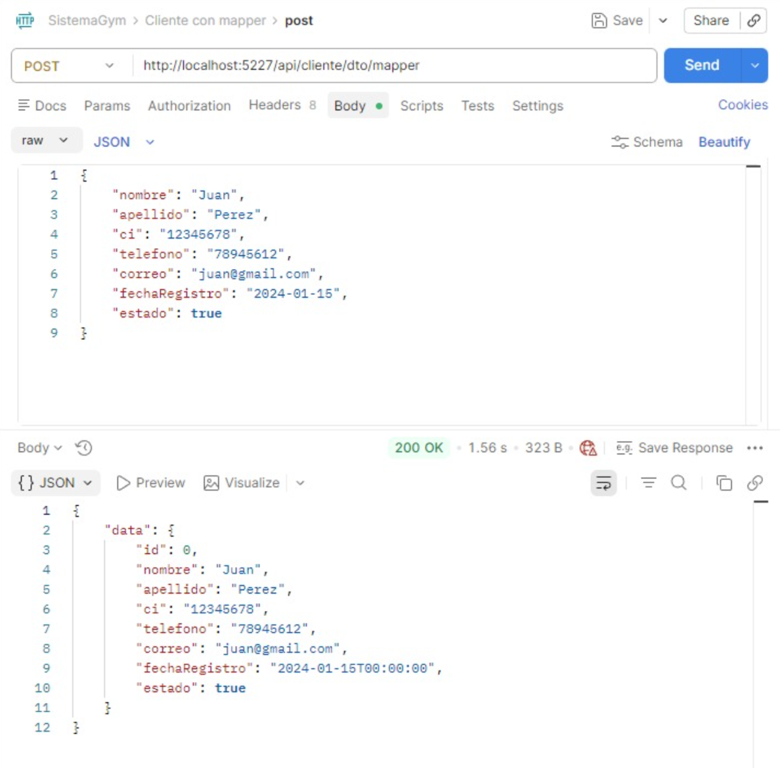

GET /api/cliente/dto/mapper — Listado de clientes con ApiResponse:
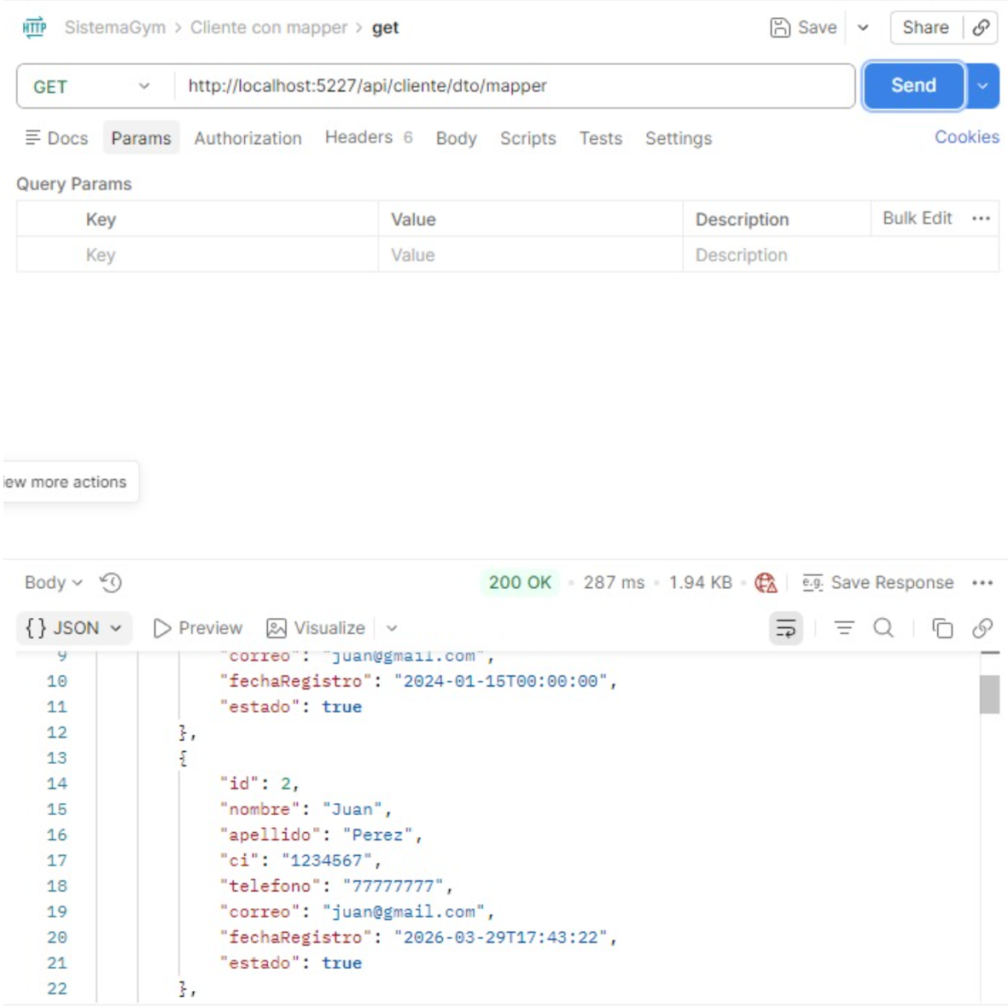

POST /api/membresia/dto/mapper — Asignación de membresía a cliente:
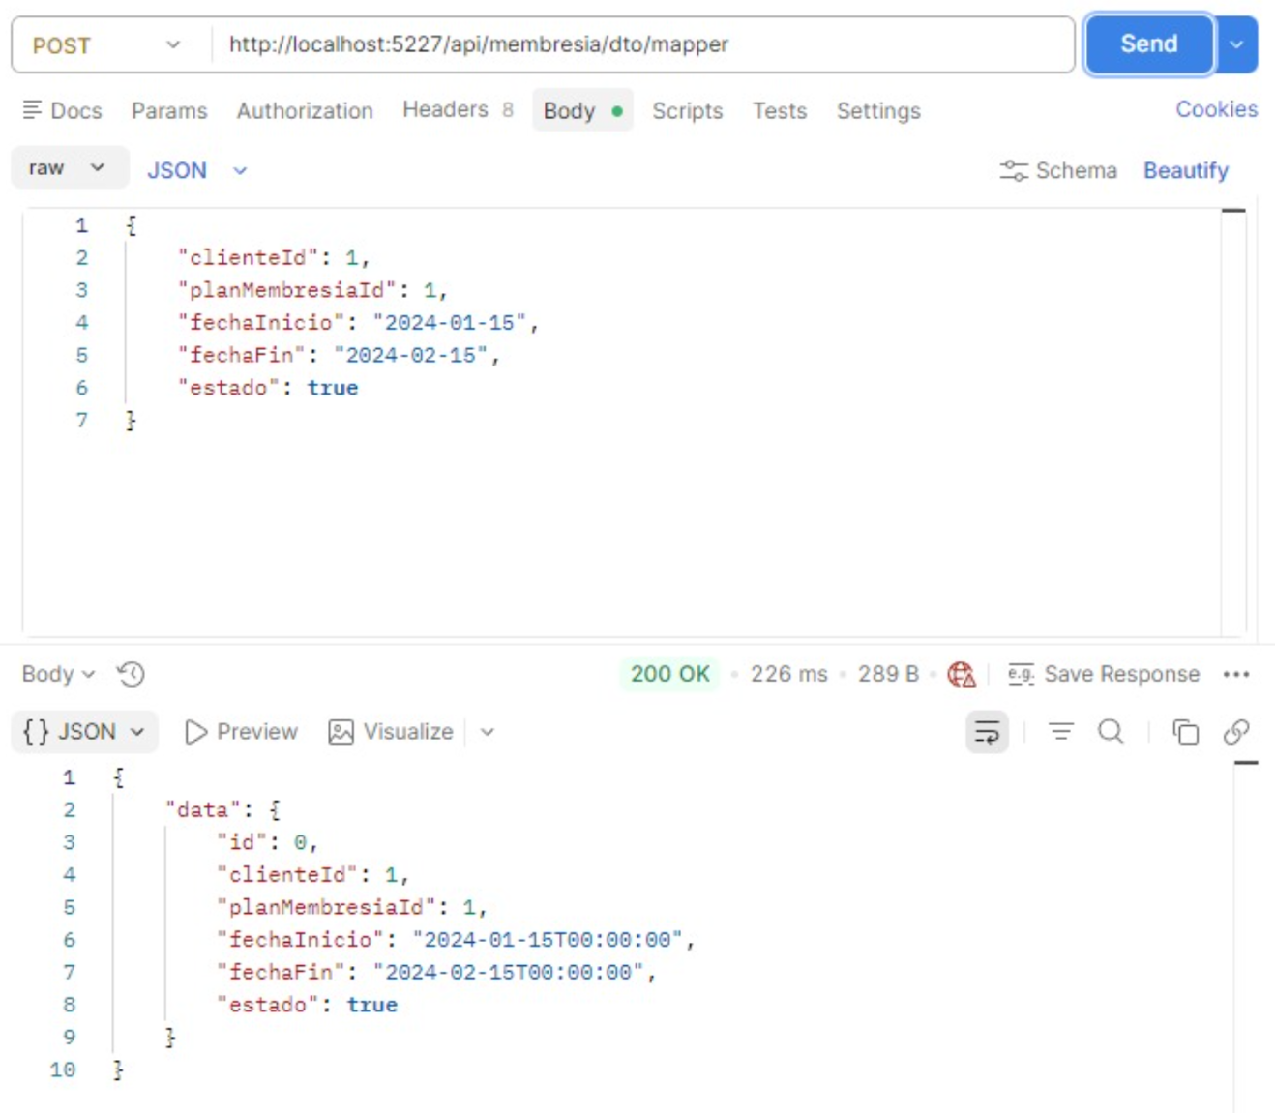

POST /api/pago/dto/mapper — Registro de pago asociado a membresía:
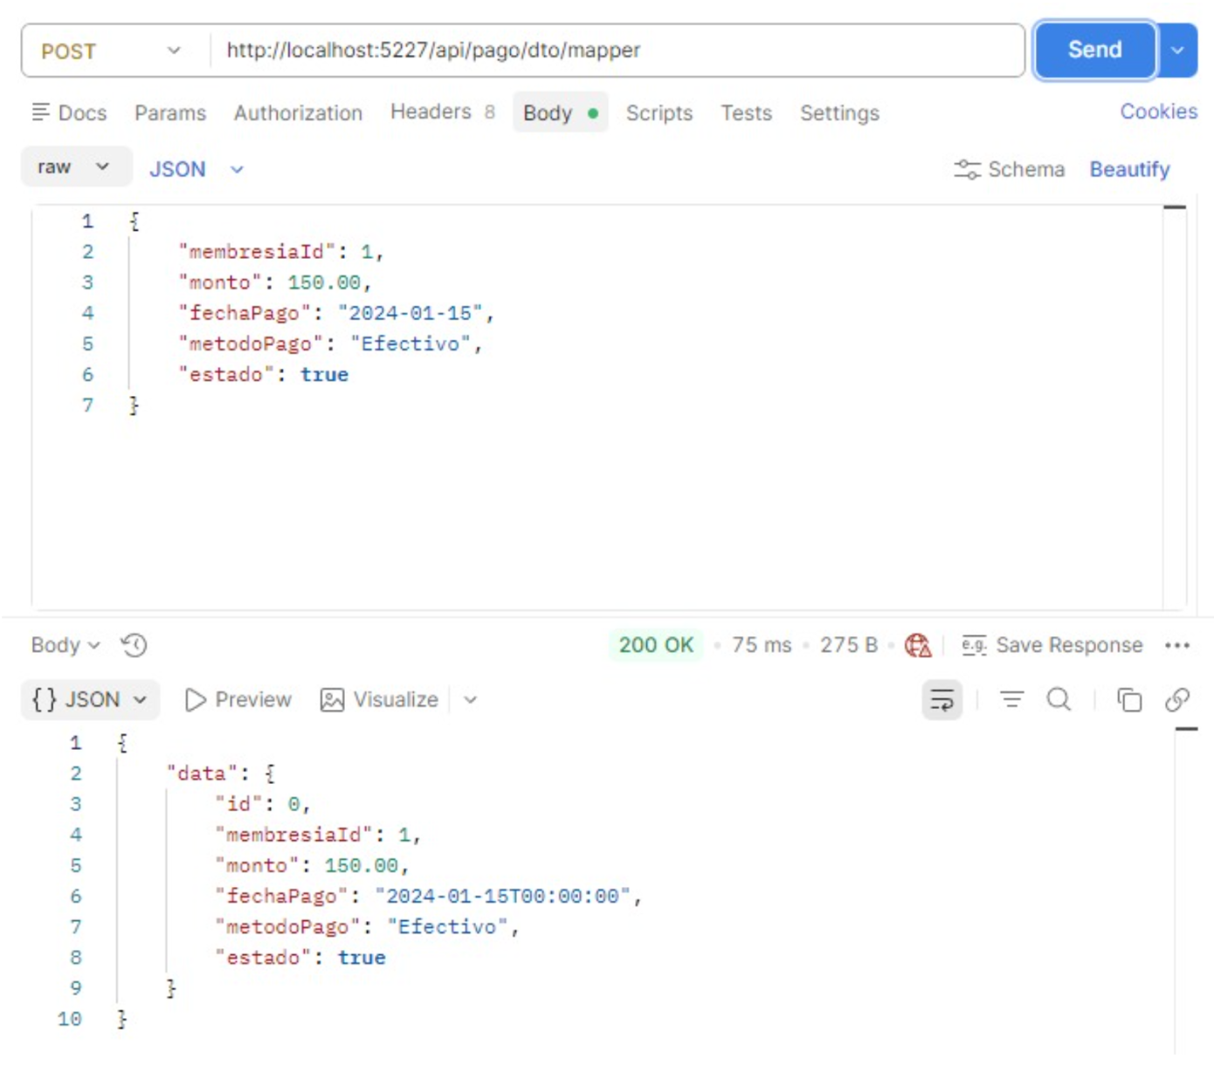

DELETE con BussinesException — Error controlado al eliminar plan con membresías asignadas:
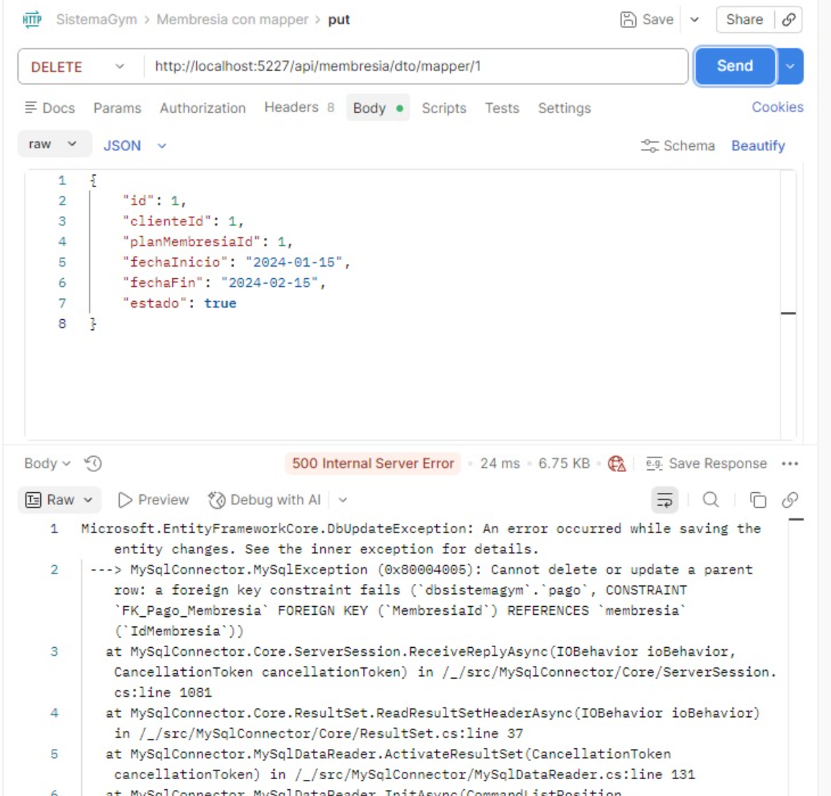

Validación FluentValidation — Error 400 con detalle de campos inválidos:
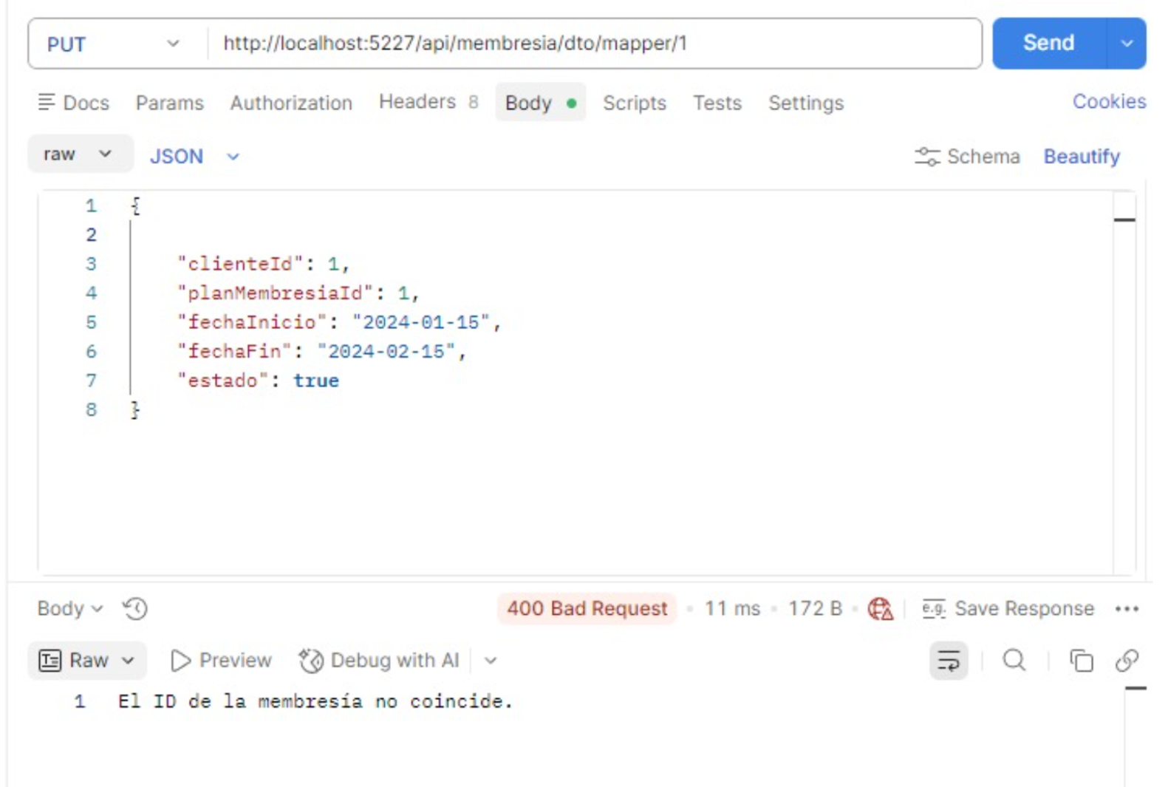

Crear Plan de Membresía – Creacion exitosa – Creacion con nombre de membresia repetido
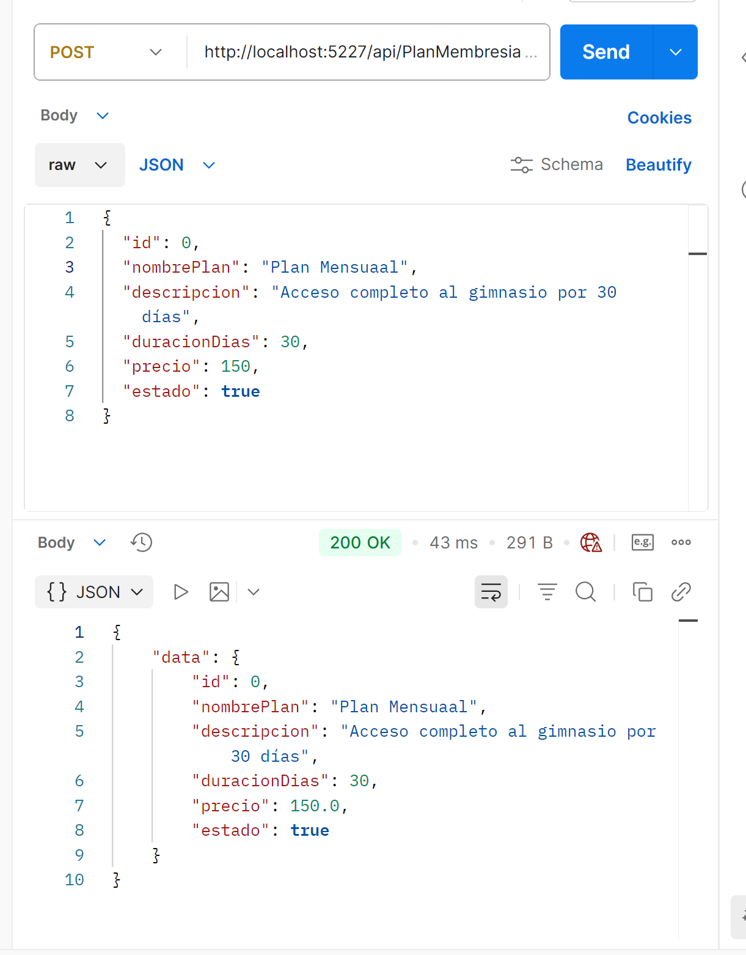
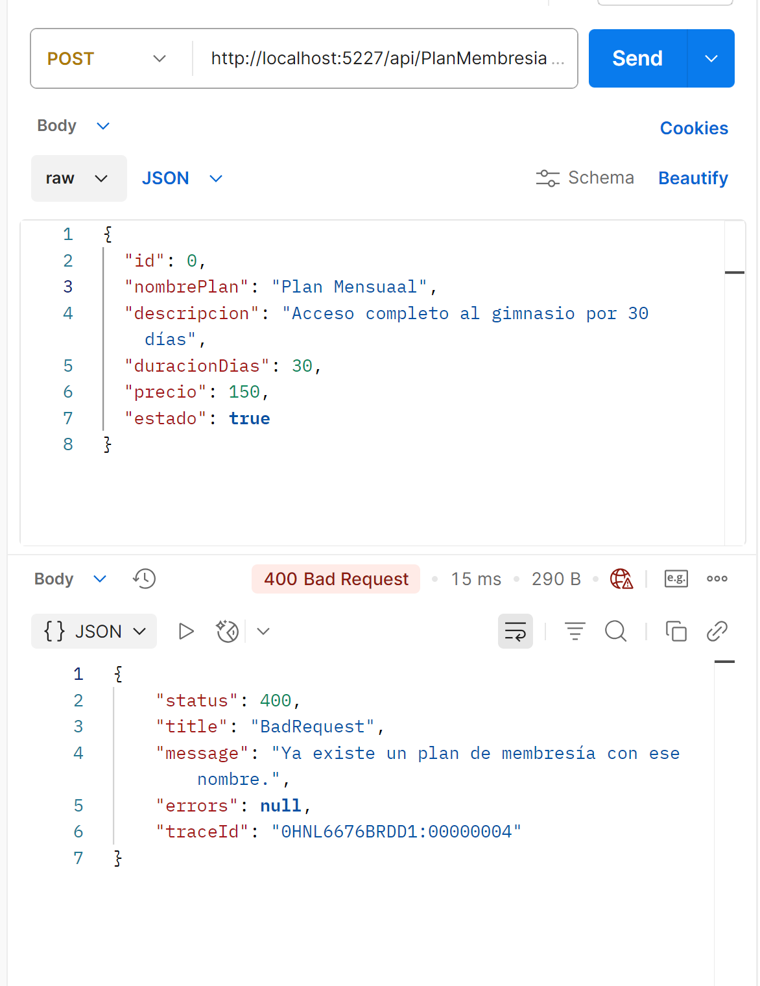

GET Consultar plan por id
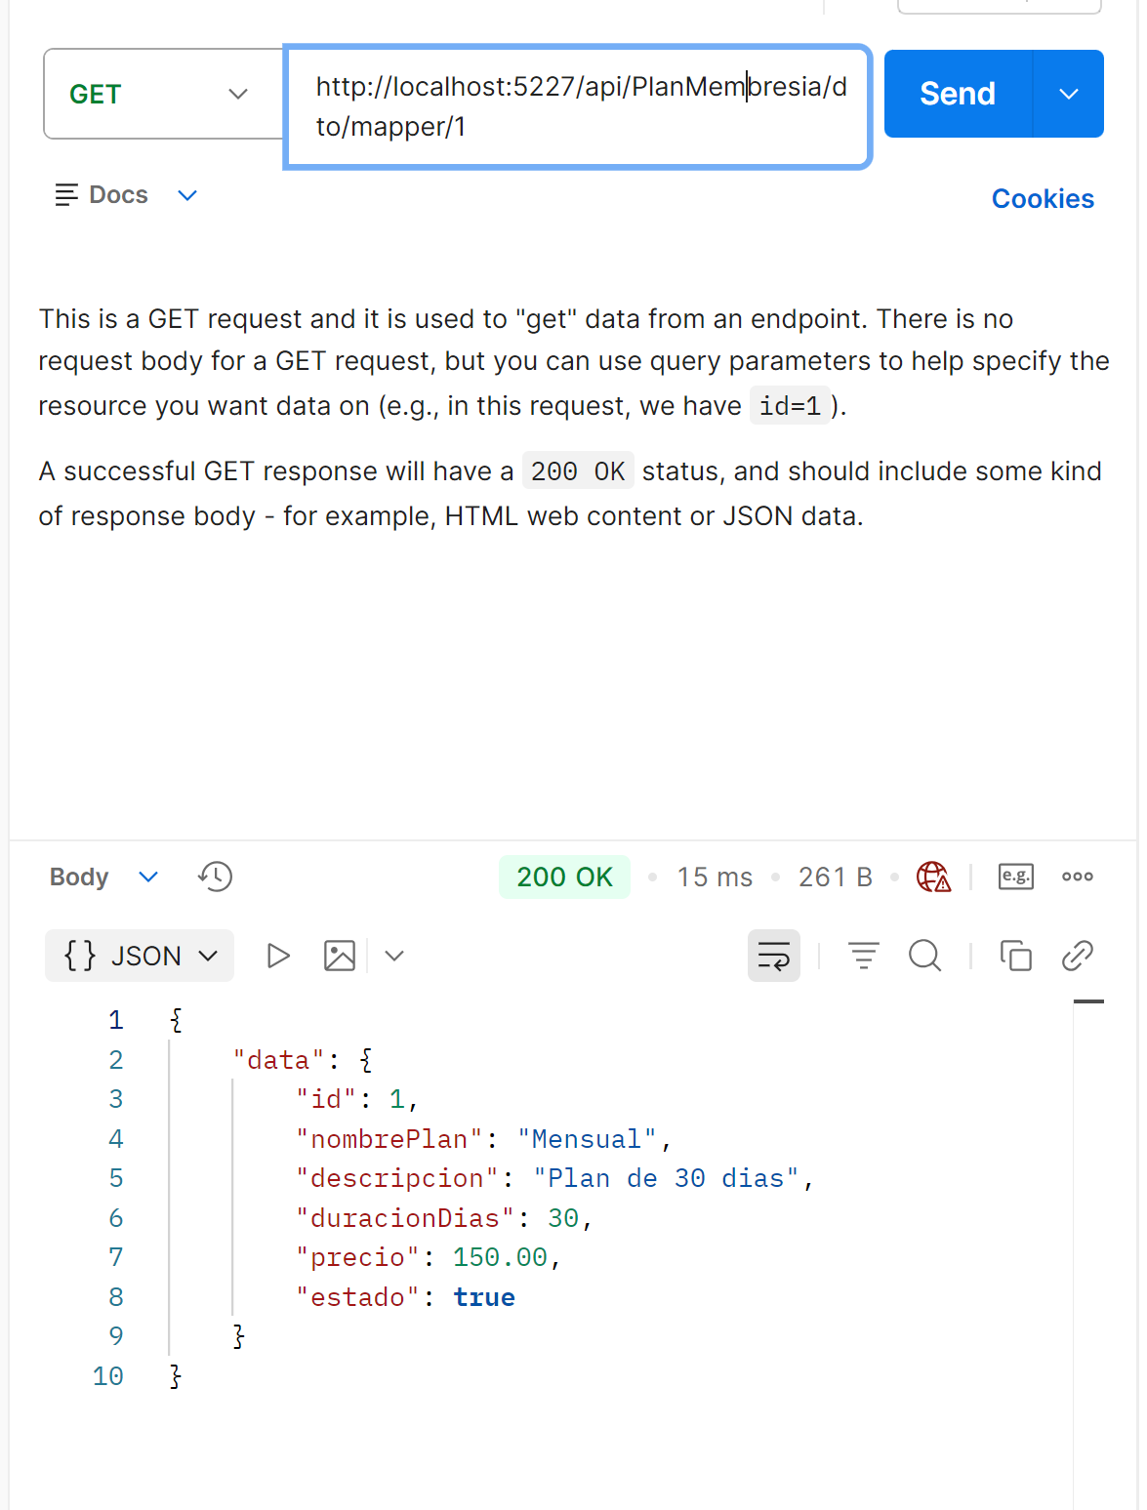

GET Consultar planes por rango de precio
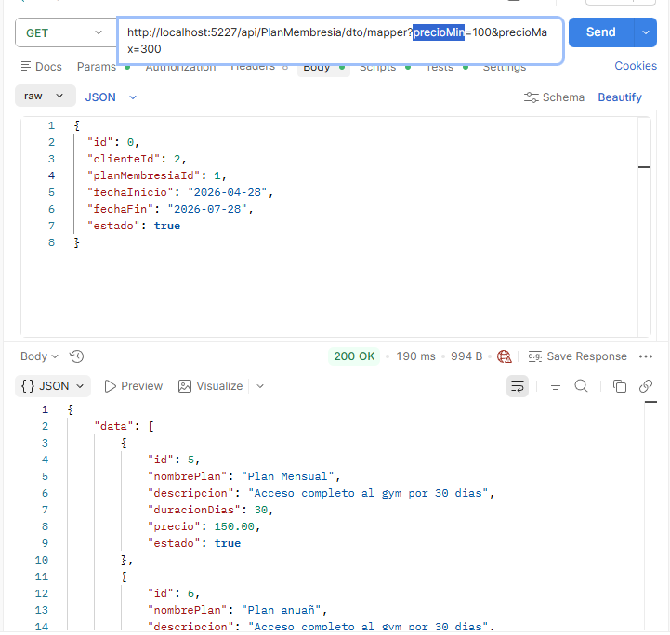
POST Asignar membresía mensual a un cliente – asignado correctamente – el cliente ya tiene una membresía activa
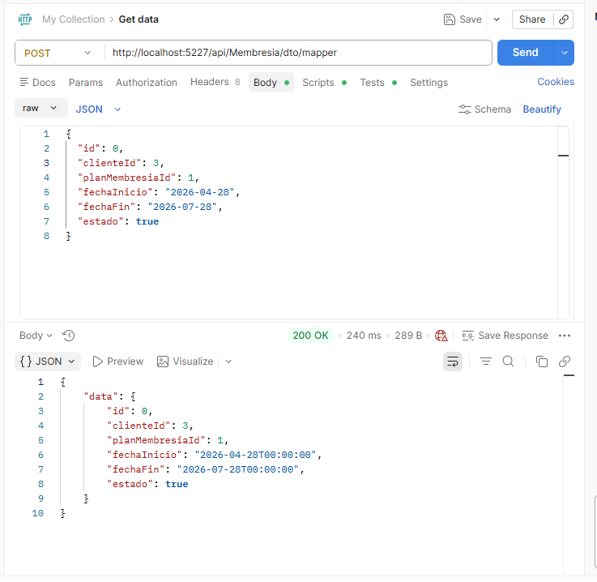
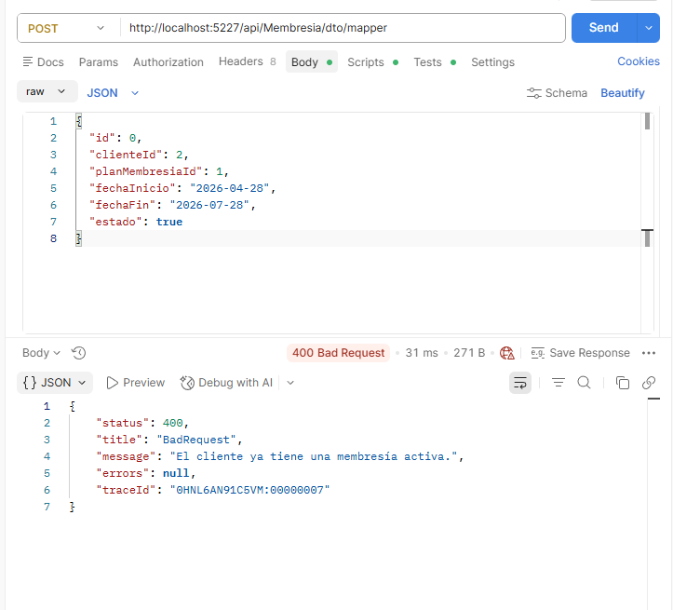
GET Consultar membresía por ID
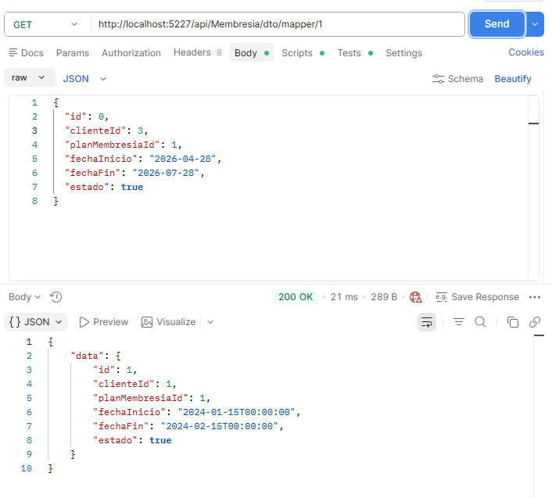
GET Consultar membresías por cliente
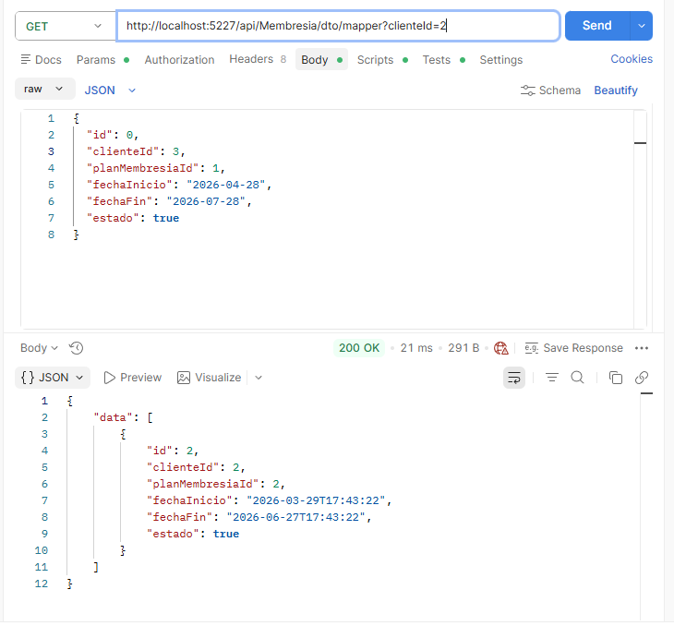
GET Consultar membresías por cliente y estado
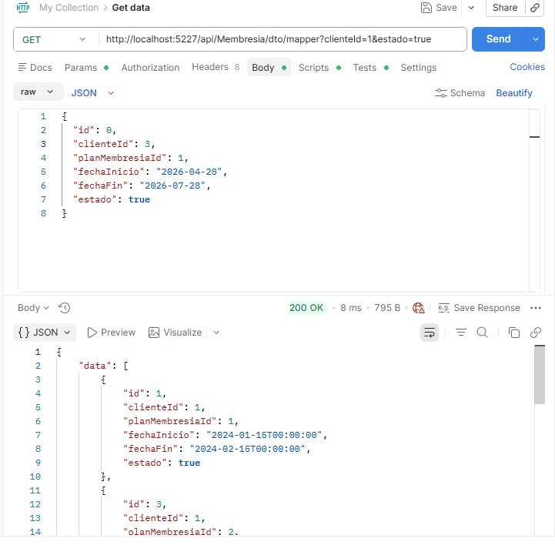
GET Consultar membresías usando Dapper
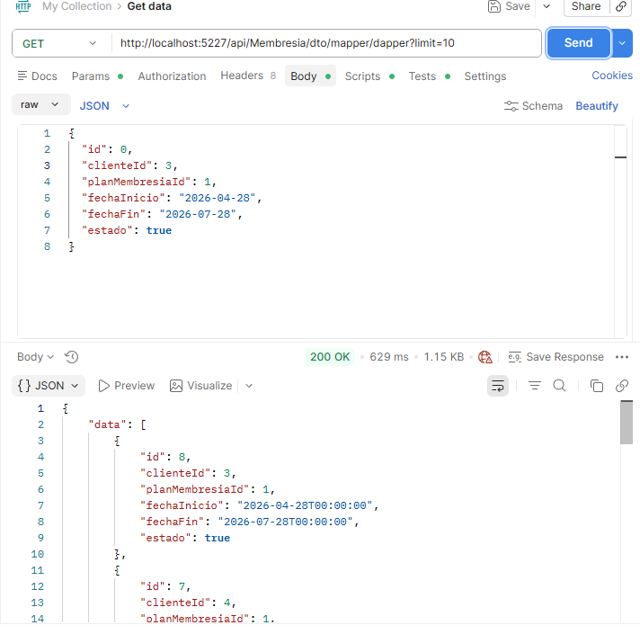

6. Anexos

